Паспорт объекта
Объект имущества
Фото  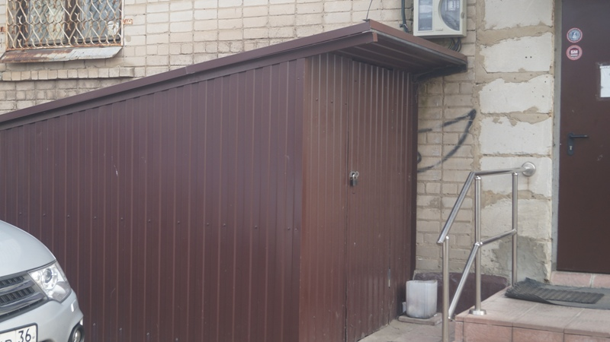  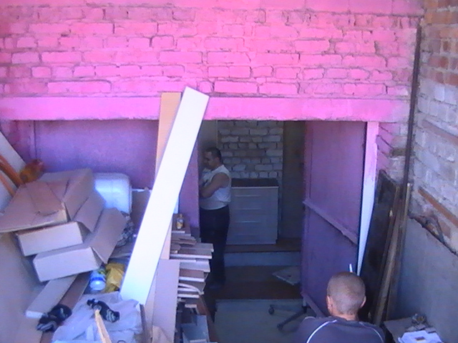  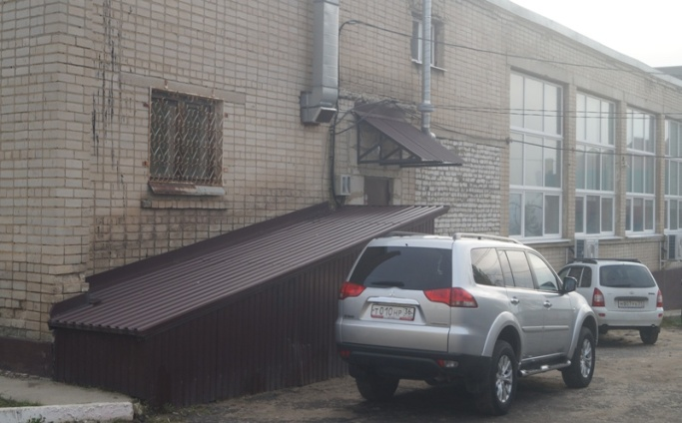 | Описание объекта муниципального имущества  Тип имущества нежилое помещение (подвал), номера на поэтажном плане: 27-35)  Кадастровый номер 36:31:0100037:434  Литер, этажность 1А, подвал  Площадь 333,6 кв.м.  Месторасположение Воронежская область, Хохольский район, р.п. Хохольский, ул. Карла Маркса, д. 8  Категория земель  земли населенных пунктов  Разрешенное использование з/у  для общественно-деловых целей  Иные сведения  1. Наличие инженерных сетей в здании и подъездных путей:  1.1. Электроэнергия  1.2. Отопление  1.3. Места для парковки  2. Материал стен, перекрытий:  2.1. Стены кирпичные  2.2. Перекрытия железобетонные плиты  3. Состояние объекта:  Требует косметического ремонта

